河北建筑工程学院

业财一体化管理平台
使用说明

二〇一九年四月

前 言
为进一步提高财务报销效率和预算管理的科学化、精细化、信息化水平，经过为期半年的开发、测试，河北建筑工程学院内门掭制管理平台正式上线运行。此平台包括网上报销系统、收入（个人工资外）申报系统、合同管理系统、财务查询系统和财务核算系统。为方便教职工使用此平台编制本使用说明。
一、网上报销系统
此系统主要用于报销差旅费及其他费用的填报和查询。在填报规则上，规范了填写项目；流程审批上，暂按现行流程执行。
二、其他收入（个人工资外）申报系统
此系统主要用于各部门或人员申报发放给校外人员劳务费、校内人员除个人工资外的其他收入及学生奖助学金。主要解决网上申报、同步扣税、及时发放的问题。流程审批上，暂按现行流程执行。
三、财务查询系统
此系统主要用于部门项目和个人项目总账、明细账查询，项目指标余额及明细账查询；同时用于个人工资、工资外其他收入的查询。主要解决网上实时查询相关财务信息。
此平台是在用友公司通用软件的基础上，结合我校具体情况进行研发的。肯定有些问题考虑不周，存在不足，敬请广大教职工在使用过程中及时向财务处反映情况，并提出意见和建议。
目 录

第一编 网上报销系统 1
第一章 初始化 1
1.安装软件客户端 1
2.登录方式 3
第二章 个人资料修改 4
1.修改密码 4
2.个人资料 4
第三章 授权 5
1.个人项目授权 5
2.部门授权 6
3.部门项目授权 7
4.指标授权 7
第四章 网上报销 8
1.单据查询 8
2.经费报销单 9
3.差旅费报销单 11
4.借款单 13
第五章 审批单据 15
1.单据查询 15
2.审批单据 15
第二编 其他收入（个人工资外）申报系统 17
1.收入申报查询 17
2.校内其他收入 18
3.校外人员劳务费 19
4.学生奖助学金 20
第三编 财务查询系统 21
第一章 个人查询 21
1.工资查询 21
2.其他收入查询 21
第二章 部门项目查询 21
1.部门项目总账 21
2.部门项目明细账 22
3.个人项目总账 22
4.个人项目明细账 23
5.指标余额表 23
6.指标明细账 24

第一编 网上报销系统

第一章 初始化

1.安装软件客户端
使用IE浏览器（32位）或360浏览器进行软件的客户端安装。
（1）安装客户端
打开浏览器（32位）
输入http://211.68.160.50:7001，回车，出现安装界面，点击红框内的大众版进入下一界面
跳转后，自动弹出安装请求，点击允许按钮
注：如果无法自动安装，请手动点击上图中的【安装按钮】，根据提示进行安装。并在黑色提示框出现后关闭并重启浏览器，再次输入登录网址http:// 211.68.160.50:7001，点击进入大众版，根据提示点击允许按钮，等待安装即可。
（2）安装完成后，弹出设置加密认证参数界面，输入加密服务器地址211.68.160.50，点击测试，提示测试成功。点击确定，如下图步骤。
注：此时桌面会出现快捷方式，再次登录时可直接双击该快捷方式登录。

2.登录方式
（1）双击网上报销快捷方式进入登录界面。输入财务工号或身份证号，初始密码默认为“1”。登录后可自行修改密码。

注：首次登录时会弹出输入IP和端口号的对话框，请输入211.68.160.50:7001，点击确定。

（2）进入网报系统主页：
左侧首页为功能菜单区：财务查询、网上报销、其他薪资收入、审批工作台。
待办事项：网上报销和其他薪资需要审批的单据数量和退回的单据数量。
工作通知：财务处发的工作通知。
规章制度：财务相关的规章制度。

第二章 个人资料修改

1.修改密码
点击界面右上角的修改密码，进行登录密码的修改。


2.个人资料
点击姓名修改个人资料，主要包含信息如下图：

第三章 授权

主要用于个人项目授权、部门授权、部门项目授权、指标授权

1.个人项目授权
用于个人项目负责人给其他人员进行授权。授权后被授权人有查询和使用该项目的权限。点击“删除”可以删除被授权人。
注：
- 只有项目(课题)负责人才有此功能的操作权限

2.部门授权
用于部门负责人给某个职员进行授权。授权后被授权人拥有查看该部门所有项目的权限，并可以使用该部门所有项目进行报销。点击“删除”可以删除被授权人。
注：
只有部门负责人才有此功能的操作权限
使用权限分为：全部、查询、使用
全部：可以同时进行查询和使用
查询：只可以查询项目信息
使用：只可以使用项目进行报销

3.部门项目授权
部门负责人指定该部门的哪些项目可以让被授权人进行查询和使用。

4.指标授权
把自己有权限操作的指标授权给被授权人使用，并且可以控制使用额度（金额）。被授权人可以查询和使用该指标。

第四章 网上报销
该功能为“网上报销”下的所有功能按钮，主要用于查询、填写报销单据，所有单据的报销和预算指标相关联。

1.单据查询
此功能用于查询报销单据及撤销未审批报销单据。
“查询”：查询当前自己填写的所有单据。
“编辑”：编辑没有提交审批的单据。
“删除”：删除没有提交审批的单据。
“打印”：进行单据的打印。
“提交”：进行报销单据的提交，单据进入审批流程。
“收回”：撤销已经提交但未审批的单据。
“审核日志”：查看审核的过程的日志。
“审核流程”：选中单据查询当前单据的审核流程。

2.经费报销单
（1）点击“新单”，单据自动填写相关信息。带*的为必填项。选择支出项目和填写报销事由。
- 项目：打开选择界面进行项目的选择。如非部门领导报销本项目经费，则事先需由本部门领导给报销人授权后该报销人才可选择到该项目。如非课题负责人报销本课题经费，则事先需由课题负责人给报销人授权后该报销人才可选择到该项目。
- 报销事由：手工输入。
注：详细说明报销事由，包括：单位、姓名、报销事项。例：财务处XXX（姓名）报销办公用品款
- 报销内容：手工输入，为事由明细。
（2）结算方式

选择“结算方式”页签并点击“结算方式”右侧“…”按钮，打开支付方式界面。支付方式分别为：
- 现金：输入金额。
- 转账：自动带出个人工资卡信息，如不需要打入工资卡则手工删除显示信息，在收款人栏内录入收款单位或收款人全称，填写开户银行、账号，在金额栏内填入报销金额，点击确定。
- 公务卡：选择支付方式为公务卡，选择“经办人”自动带出自己的公务卡账号，只需要填写金额。
- 冲销借款：有借款的业务报销可选择此项。
（3）选择预算指标
点击如图所示的“预算指标信息”，在打开的界面点击指标ID，打开指标选择界面，选择所需支出项目，点击确定。如需从多个项目中支出，可在预算指标信息界面选择追加，继续选择需支出的项目并在对应的金额栏内填写需支出的金额即可。
- 送审：填写完上述信息，确认无误后点击“送审”。送审后如未审批则可点击收回进行修改或删除。

3.差旅费报销单
（1）点击“新单”，单据自动填写相关信息。带*的为必填项。

- 差旅审批单：选择自己填写的公务差旅审批单。
- 项目：打开选择界面进行项目的选择。如非部门领导报销本项目经费，则事先需由本部门领导给报销人授权后该报销人才可选择到该项目。如非课题负责人报销本课题经费，则事先需由课题负责人给报销人授权后该报销人才可选择到该项目。
- 出差事由：手工输入。
（2）填写出差信息
- 出差信息包括城市间交通费、出差补助、正常应购买的保险费或发生的退票费、住宿费、会务或培训费等。报销人需将出差信息分不同页签填写完整。
- 城市间交通费：填写在不同城市之间往返的车次/航班/轮船乘坐费用。一位出差人填写一行信息，分别填写出差人姓名、职务级别、出发日期、出差地点、车次或航班或轮船、到达日期、到达地点、金额等信息。如多人出差，则通过追加行、插入行、删除行进行操作。
- 住宿费：填写出差人姓名、选择其职务级别、住宿地，系统会自动显示出该出差人在该住宿地的住宿标准，继续填写住宿天数，系统自动测算出该出差人可报销最高金额，将实际发生的住宿费填写在实际金额栏内，实际金额应小于或等于标准金额。如多人出差，则通过追加行、插入行、删除行进行操作。
- 补助项目：补助主要是指出差期间的伙食补助及市内交通费。系统中已将补助标准预置，报销人只需选择补助项目并填写补贴天数、人数，金额由系统自动计算。
- 其他报销：如正常支付的会务费、培训费、订票费、退票费、机场大巴等费用。
- 结算方式、预算指标信息的填写同经费支出报销单。
- 送审：填写完上述信息，确认无误后点击“送审”。送审后如未审批则可点击收回进行修改或删除。

4.借款单
点击“新单”，单据自动填写相关信息。带*的为必填项。选择支出项目，填写申请事由；金额和金额（大写）为系统自动显示，不需填写。
a.结算方式的填写如下图：
点击结算方式后的参照按钮，打开支付方式界面，依据所需选择相应的支付方式，然后填写完整相应的支付信息及金额后点击确定。
b.预算指标的选择方式
点击如图所示的“预算指标信息”，可在预算指标信息界面选择追加，继续在打开的界面点击指标ID，打开指标选择界面，选择所需支出项目，点击确定。如需从多个项目中选择需支出的项目即可。
填写完上述信息，确认无误后点击“保存”→“送审”。点解“审核流程”可查看具体的审核流程信息。

填写完上述单据送审后，可在“单据查询”中点击“查询”，可查看所填报单据列表，选择某条报销记录，点击“审核流程”查看该单据的审核流程，点击“审核日志”查看审批进度。
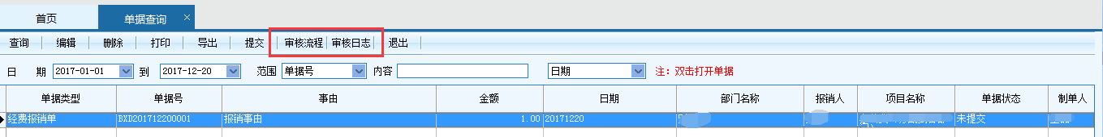

第五章 审批单据
主要用于审批网上报销和其他收入单据。

1.单据查询
此功能用于查询报销单据及撤销未审批报销单据。
“查询”：查询当前自己填写的所有单据。
“审核”：选择单据进行审批单据。
“审核日志”：查看审核的过程的日志。
“审核流程”：选中单据查询当前单据的审核流程。

2.审批单据
（1）点击“审核”单据审核意见框。
- 办理意见：默认字符显示为通过，可以自行修改进行意见填写。
- 通过：选择“通过”，点击“确定”后，单据自动流转下个节点审批。
- 退回上一步：单据退回该节点的上一个节点。
- 退回编制人：单据直接退回经办人。
- 双击单据打开单据可以查看单据具体填写的内容和电子附件

第二编 其他收入（个人工资外）申报系统
用于填写校外人员劳务费、校内人员其他收入、学生奖助学金。个人收入申报和该部门相对应的预算指标关联。

1.收入申报查询
用于查询个人收入申报的单据。操作方法同网上报销查询。
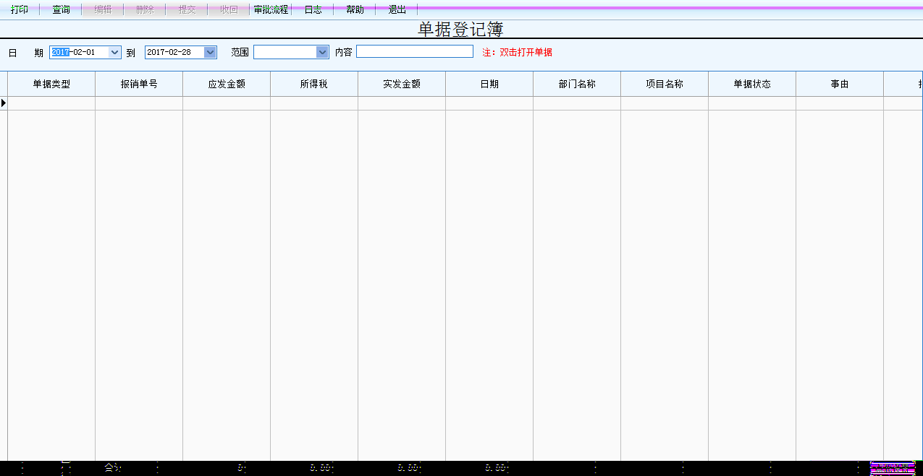

2.校内其他收入
点击“其他收入申报”进行校内其他收入的填写申报。
点击“新单”，输入摘要信息并且选择结算方式。带*的为必填项。
点击增加行后选择需要上报的其他收入项目和人员姓名及金额，操作方法如下图，输入完成后，点确定。
选择指标预算项目。如下图所示，完成后依次点击“保存”和“上报”
注：如发放人数众多，可将发放信息以EXCEL的格式通过“导入”方式直接批量导入系统中。

3.校外人员劳务费
用于发放校外人员的劳务费。填写方法和规则同校内其他收入。
填写校外人员信息：填写姓名、证件类型为身份证号、身份证号，工资项选择其他收入，明细项劳务费（外），填写银行机构、账户信息及金额，所得税及实发金额由系统自动测算。如给多人发放，通过上方的增加记录或删除记录进行增行或减行。
注：如发放人数众多，可将发放信息以EXCEL的格式通过“导入”方式直接批量导入系统中。
填写完上述信息，依次点击“保存－提交”。若审核人尚未审核，则填报人可依次点击“取消提交－修改”进行相应的操作。

4.学生奖助学金
学生奖助学金的申报操作方法填同校内其他收入。

第三编 财务查询系统

第一章 个人查询
主要用于查询个人的工资、其他收入和个人借款。

1.工资查询
选择需要查询的开始月份和结束月份，点击“查询”，表格中列出相关的工资项目和明细数据。
注：
双击某条记录，可以查询其他薪资的个人收入。

2.其他收入查询
选择需要查询的开始月份和结束月份，点击“查询”，表格中列出个人薪资的其他收入。

第二章 部门项目查询

1.部门项目总账
查询登录人所在部门的所有项目的总账，主要体现年初预算、累计实现的收入、累计支出、余额、执行进度及借还款信息等。
注：
- 只有部门负责人可以查询此表
- 双击某条记录，关联查询该项目的明细账。

2.部门项目明细账
查询登录人所在部门的所有项目的明细账，主要体现年初预算、收入、累计支出和余额。和该部门相关项目的所有记录进行明细显示。

3.个人项目总账
为方便用户快速查询到个人课题的财务信息，特将部门项目账与个人项目账进行区分，个人项目账的查询直接通过个人项目总账、明细账单独进行查询。查询当前登录人自己项目的总账，主要体现年初预算、收入、累计支出、余额和执行比例。
注：
- 只有项目负责人可以查询此表
- 双击某条记录，关联查询该项目的明细账
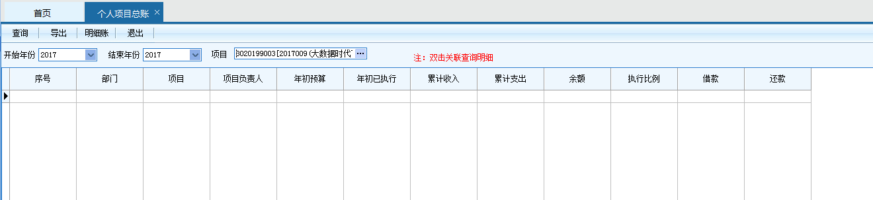

4.个人项目明细账
查询登录人自己负责项目的明细账，主要体现年初预算、收入、累计支出和余额。和该登录人相关项目的所有记录进行明细显示。
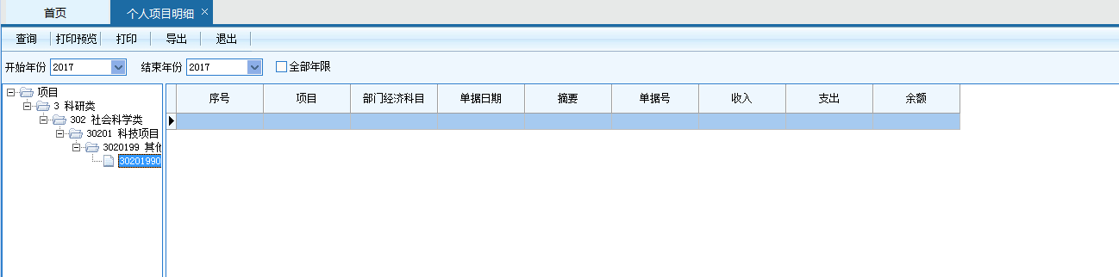

5.指标余额表
查询预算指标的余额和当前数据的执行比例。主要包含年初预算、调增、调减、指标余额和执行比例。
注：
- 只有部门负责人可以查询部门所有项目的预算指标和个人的预算指标。
- 项目负责人只可以查询个人的预算指标。
- 双击某条指标可以关联查询该指标的明细账。

6.指标明细账
查询预算指标的明细记录的余额和执行比例。
注：
- 部门负责人可以查询部门所有项目的预算指标和个人的预算指标。
- 项目负责人只可以查询个人的预算指标。
